
第三屆先天性巨型黑色素痣痣友聯誼活動
有志一同，讓愛相隨
報名簡章
親愛的痣友及家屬好:
一年一度盛會即將到來，誠摯邀請您撥空前來參加第三屆天先性巨型黑色素痣痣友聯誼活動，請懷抱著輕鬆愉悅地心情前來聚會同歡。今年我們著重在痣友家庭之間的聚會交流，並會安排一連串精彩地活動，讓家長能交換照護經驗，亦能讓小朋友收穫滿滿。期待有您們的參與，一同共度綠地陽光的周末午後。
ì活動日期：105年8月28日(日) 上午10:30~15:30
ì 服務對象：先天性巨型黑色素痣痣友及家屬
ì活動地點：準園休閒農場(新北市五股區新五路2段70號)
ì主辦單位：社團法人台灣弱勢病患權益促進會、先天性巨型黑色素痣聯誼會
財團法人罕見疾病基金會
ì報名時間：即日起至105年8月22日(一)為止
ì報名方式：1、請以郵寄或傳真方式報名。
2、郵寄地址：104台北市中山區長春路20號6樓。
3、傳真專線：02-25673560，傳真後請來電確認。
4、洽詢專線：02-25604501分機170 許雅筑社工員。
ì活動流程：
時間 | 活動內容
10:00-10:30 | 集合報到
10:30-11:00 | 相見歡
11:00-12:00 | 痣友交流分享
12:00-13:00 | 午餐交流時間
13:00-14:00 | 導覽活動
14:00-15:00 | 自己做pizza
15:00-15:30 | 自由活動、大合照
15:30- | 賦歸


※歡迎大家踴躍報名參加。
~交通方式在背面~

活動地點：
▶準園休閒農場(新北市五股區新五路2段70號)
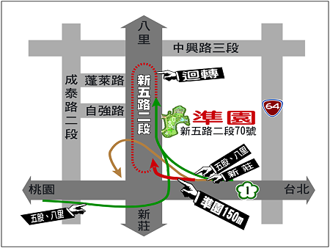

＊搭車族-公車：
明日世界站下車，步行自強路往新五路方向約5分鐘抵達準園
公車路線：508泰山-惇敘工商；637五股-台北；638五股-南京復興捷運站；
805五股-土城；橘10泰山-蘆洲捷運站
＊開車族
【南下】國道一號台北往五股南下路段，轉台64五股匝道，往新莊泰山方向下交流道後，順新五路2段走，即可抵達準園(在右手邊)。
【北上】國道一號北上往五股交流道，往台64五股匝道， 下五股交流道走新五路一段，在第一個迴轉道迴轉，依循台64縣/107甲縣道/五股路標行駛，前往新五路2段，即可抵達準園(在右手邊)。

第三屆先天性巨型黑色素痣痣友聯誼活動
報名表
痣友姓名 |  |  |  |  |  | 出生年月日
性別 |  |  | □男 □女 |  |  | 輔具使用 |  | 無 有
是否已加入罕見疾病基金會： □是； □否(請協助填寫下方黑痣狀況)
痣友黑痣狀況簡述：(請協助說明痣友黑痣分布範圍、醫療情形…等，提供本會了解痣友情況)

聯絡電話 |  |  | 市內電話：  行動電話(必填)： |  |  | 緊急聯絡人  (非同行者) | 市內電話  行動電話(必填)：
通訊地址
陪同家屬：共 人
 | 關 係 |  |  | 姓 名 | 活動當日聯繫電話
1
2
3
用餐 |  | 葷食 人 素食 人  其他注意事項：
對於聯誼活動的期待/其他需協助事項：

資料運用聲明暨同意書
提醒您！個人資料保護法於101年10月1日開始施行。為保障您的權益，本會有義務在報名時先行告知，在課程期間會由本會指派之攝影志工，不定時於課堂中有拍照或攝影之行為，主要是為了紀錄相關活動之影像製作，並作為本會相關宣導資料之運用。如果收集影像之行為使您不舒服，課程期間您有權要求本會停止拍攝或將相關影像做為其他用途。 立同意書人簽章：

報名方式：請以傳真或郵寄方式報名。
郵寄地址：104台北市長春路20號6樓；許雅筑 社工員收。
傳真專線：02-2567-3560，傳真後請記得來電確認(02-25604501分機170)。

